<项目名称>
Error: Reference source not found

版本 <1.0>

修订历史记录
日期 | 版本 | 说明 | 作者
<日/月/年> | <x.x> | <详细信息> | <姓名>
16/6/2020 | 1.0 | 创建 | 黄文奕

目录
1. 简介 4
1.1 目的 4
1.2 范围 4
1.3 定义、首字母缩写词和缩略语 4
1.4 参考资料 4
1.5 概述 4
2. 事件流 – 设计 4
2.1 VOPC类图 4
2.2 顺序图 4
2.3 协作图 4
3. 派生需求 4

Error: Reference source not found

简介

目的
系统管理员管理用户和商家用例的用例实现规约主要目的在于简要介绍Z-mall电商后台系统中的功能性用例：系统管理员管理用户和商家用例。说明用例在系统中所起的作用及需求阶段该用例所应该注意的问题。
系统开发设计人员通过本文档了解Z-mall电商后台系统系统管理员管理用户和商家用例的主要作用和用户需求，客户应仔细研读本文档提出所有需要修改的需求内容。

范围
在Z-mall电商后台系统中与系统管理员管理用户和商家用例相关的用例主要有：用户登录用例、用户信息修改用例、用户注册用例，与之相关的角色是系统管理员、用户、商家。系统管理员管理用户和商家用例与用户登录用例、用户信息修改用例直接相关。

定义、首字母缩写词和缩略语
本文档按照RUP规范编写，RUP是同一软件过程。其他词汇可参见项目需求阶段词汇表，如无特别说明，所有定义和缩写都与此词汇表一致。

参考资料
无。

概述
本用例实现规约的其他部分将说明系统管理员管理用户和商家用例的事件流设计和其他派生需求，本文档的组成形式是先提出用例，然后分析事件流。在其他派生需求中将说明本用例中与其他用例相关的部分以及由此产生的需求补充说明。

事件流 – 设计

VOPC类图
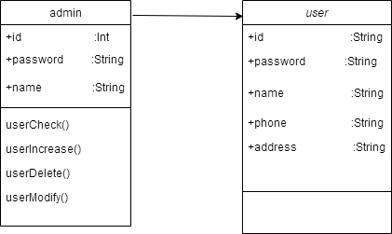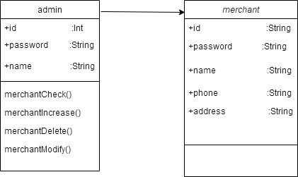

顺序图
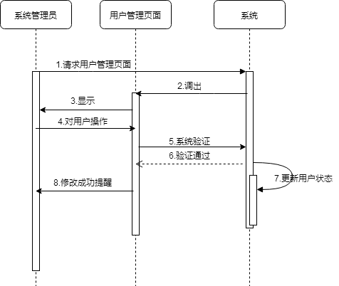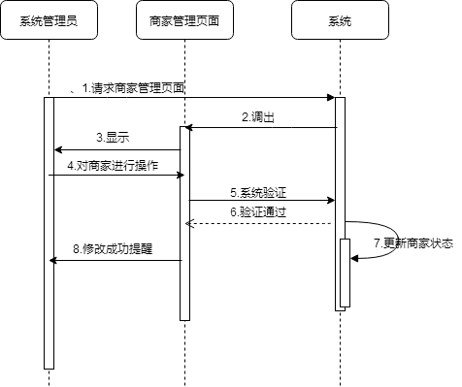

协作图
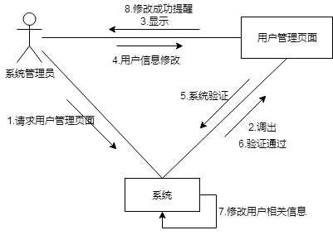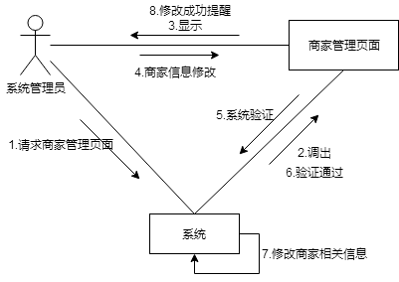

派生需求
本小节将说明用例模型中没有考虑，但在实施阶段中需要引起注意的所有用例实现需求，包括非功能性需求。
性能需求：支持1万用户同时在线，支持GB级数据；大部分情况下平均响应时间不超过1.5秒，高峰时段不超过4秒；非高峰时段根据特定条件进行搜索，可以在3秒内得到搜索结果。
可用性需求：在网络质量差的条件下仍保证系统的可用性。在95%的故障中，系统最多需要20秒重启。提供数据备份和恢复功能，使得由于系统的错误或其他原因引起系统的数据丢失或系统的数据破坏时，能够及时恢复和还原数据。
可靠性需求：严格权限访问控制，系统管理员在经过身份认证后，只能访问其权限范围内的数据，只能进行其权限范围内的操作。对输入有提示，数据有检查，防止数据异常。系统健壮性强，应该能处理系统运行过程中出现的各种异常情况，如：人为操作错误、输入非法数据、硬件设备失败等。

